Для более эффективной работы на образовательном сайте ЯКласс необходима регистрация всех Ваших учеников.

Рассмотрим первый способ регистрации учащихся на ЯКласс: каждый учащийся регистрируется самостоятельно через форму регистрации на сайте www.yaklass.ru.
Как помочь школьнику зарегистрироваться
1. Пригласите учащихся на образовательный сайт ЯКласс.
- Поделитесь ссылкой (электронным адресом) сайта www.yaklass.ru.
2. Помогите учащимся зарегистрироваться.
Объясните, что для регистрации необходимо следующее:
- адрес электронной почты, через который происходит подтверждение регистрации и который является логином для входа на сайт;
- пароль, который никому не должен сообщаться в целях безопасности;
- заполнить все поля регистрации;
- указать роль «Школьник» (эта роль рекомендуется также студентам ссузов — колледжей, техникумов и проч.);
- правильно ввести имя и фамилию;
- указать свой пол;
- правильно выбрать из списка свою школу. Для этого достаточно начать вводить номер и город.
При регистрации необходимо правильно найти своё учебное заведение. Добавлять новую школу на сайт школьнику не нужно!
- Выберите страну ①.
- Начните вводить населённый пункт и номер своей школы, например «балашиха 27» ②. Как правило, этого достаточно для того, чтобы найти школу. В некоторых случаях нужно дописать «лицей», «гимназия» и т. д.
- Выберите из списка предложенных школ своё учебное заведение. Наведите на него курсор, и оно подсветится голубым цветом ③.
- Щёлкните по выбранному учебному заведению левой кнопкой мыши. Учебное заведение добавится в Ваш профиль ④.
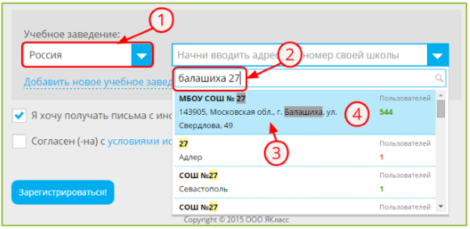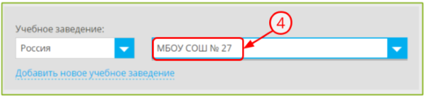
- Указать свой класс и букву класса;
- ознакомиться и согласиться с условиями использования сайта;
- нажать ;
- подтвердить регистрацию, пройдя по ссылке, указанной в письме от ЯКласс, которое придёт на адрес электронной почты, указанный при регистрации.
Почему регистрация через форму на сайте удобна?
- Данный способ регистрации учащихся подойдёт Вам в том случае, если Ваш класс НЕ пользуется электронными журналами Дневник.ру, «Школьный портал» Московской области, «Сетевой город. Образование» (Netschool), ЭлЖур или сервисами Microsoft Office 365 для образования.
- При регистрации через форму на сайте учащийся самостоятельно заполнит все данные о себе, включая образовательную организацию и класс. Если он сделает это правильно и подтвердит свой адрес электронной почты, его регистрация будет наиболее полной, и он сразу же сможет приступить к занятиям на сайте. Такой способ регистрации больше подходит учащимся средней и старшей школы.
- Если Ваш класс зарегистрирован в одном из вышеперечисленных электронных журналов, то рекомендованный способ регистрации учащихся — это регистрация через электронный журнал. Об этом способе читайте в теоретическом материале «Самостоятельная регистрация школьников на сайте ЯКласс через электронные журналы».
Как убедиться, что Вы всё сделали верно?
- Особенно важно проследить за тем, чтобы учащийся
- верно указал свой адрес электронной почты,
- запомнил и не потерял пароль,
- нашёл учебное заведение в списке ЯКласс.
- У учащегося должен быть адрес электронной почты, которым он действительно пользуется. Если Вы как педагог являетесь уверенным пользователем электронных технологий, Вы можете помочь ученику завести адрес электронной почты и научиться им пользоваться.
- Если учащийся мало пользуется электронной почтой, он может забыть свой адрес эл. почты или забыть пароль.
- Если у учащегося нет электронной почты, Вы можете попросить его указать электронный адрес родителя. Для этого родитель должен быть достаточно вовлечён в школьную жизнь и знать о том, для чего его ребёнок регистрируется на ЯКласс, а также о том, что на электронную почту могут приходить важные системные письма с сайта и сообщения о домашних работах.
- Некоторым учащимся может понадобиться помощь взрослого при заполнении формы регистрации.
- Учащийся по ошибке может создать несколько учётных записей на ЯКласс, зарегистрировавшись другими способами. О том, как быстро решить подобную проблему, читайте в дальнейших теоретических материалах данной темы.
Обрати внимание!

